**COLEGIO DE BACHILLERES DEL ESTADO DE BAJA CALIFORNIA PLANTEL EL FLORIDO**

## MANUAL PARA PUBLICAR UN SITIO WEB A INTERNET EN GITHUB

**MATERIA**: DISEÑO WEB

**MAESTRA**: LAURA CRISTINA AYALA ZUÑIGA

**GRUPO**: 601

**INTEGRANTES**:

AMAIRANI LIZETH ALEJANDRE CARREON

VILMA GABRIELA CABRERA LOPEZ

YEIKO HAKIRA MORENO RUBIO

DULCE YASMIN URTADO GRACIANO

**INTRODUCCIÓN:**

Este manual proporciona un seguimiento de 8 pasos, con la ayuda de imágenes e instrucciones sencillas de entender para publicar tu sitio web en GitHub.

el contar con este manual será una ventaja para comprender los procedimientos de como subir un sitio web a la nube, teniendo en cuenta algunos problemas que se pueden presentar al momento de intentar subir correctamente tu página web

La utilización de GitHub ayudará a los desarrolladores a almacenar y administrar el código llevando un registro de cambios ya que es una plataforma de desarrollo colaborativo que aloja proyectos en la nube utilizando el sistema de control de versiones llamado Git.

1. Empezamos escribiendo en el buscador **“GitHub**”, o bien escribimos directamente la dirección [www.github.com](http://www.github.com) en el buscador. Haremos los pasos correspondientes para registrarnos, agregando un correo existente, una nueva contraseña y un nombre de usuario**;** el correo que elijas puede ser personal o institucional.



1. Nos aparecerá una nueva ventana la cual se muestra a continuación:
2. De la ventana anterior deberás dar clic en la opción **Sign up** que se te muestra a continuación, señalado por el recuadro amarillo.
3. Te aparecerá la siguiente ventana, ya sea en español o inglés. Aquí deberás escribir tu correo electrónico, y después presionar la opción continuar.

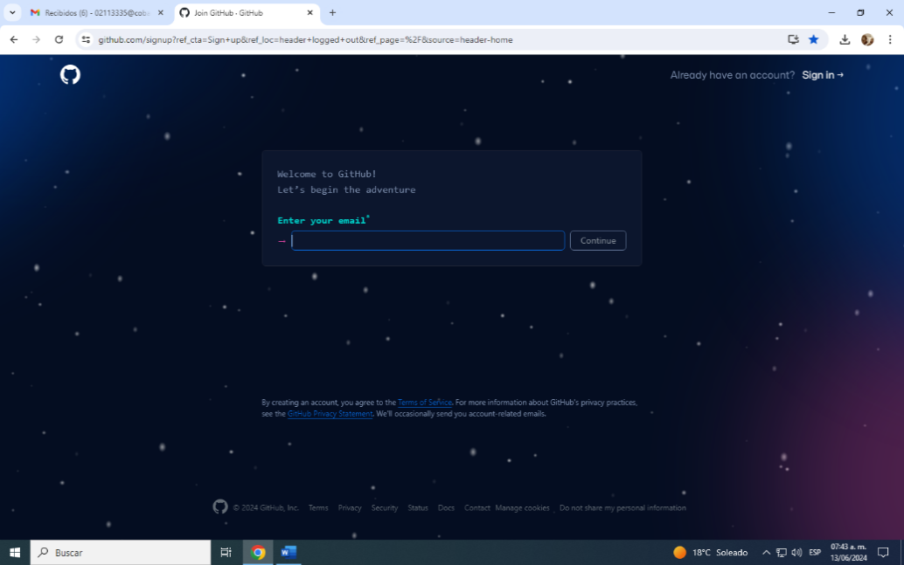

1. 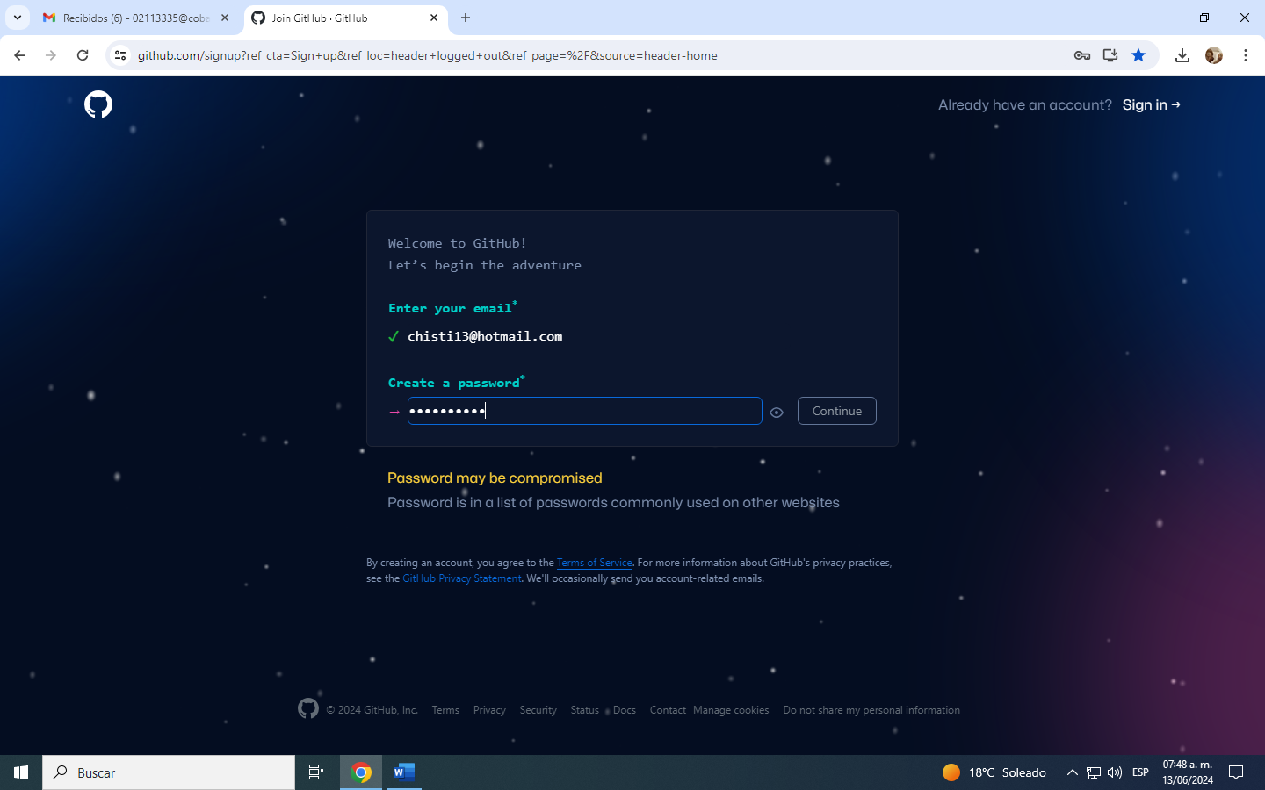Ya que presionas continuar aparecerá el recuadro para que escribas tu contraseña.

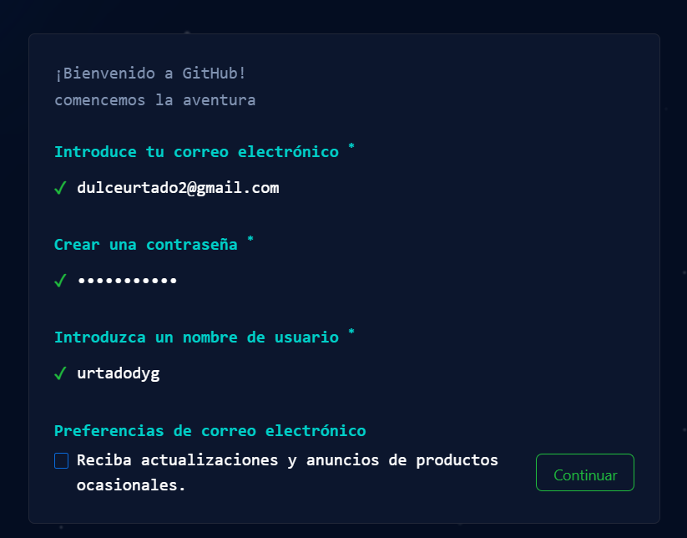

1. Después de haber escrito tu contraseña, deberás introducir un nombre de usuario. Al terminar presiona continuar.
2. 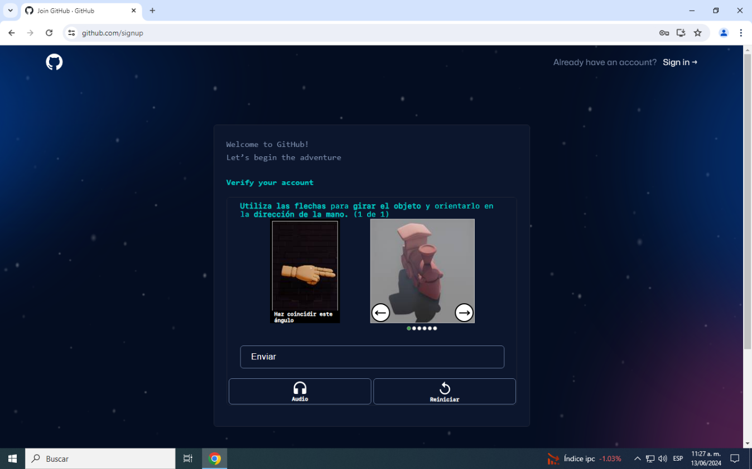A continuación, te aparecerá la siguiente imagen, donde verificaras tu cuenta haciendo lo que se te pide.
3. Luego de verificar tu cuenta, la pagina web te enviara un código que deberás introducir



1. Ya que introduzcas tu código, volverás a acceder por medio de **Sign in**
2. Introducirás de nuevo el correo y contraseña que anteriormente pusiste.

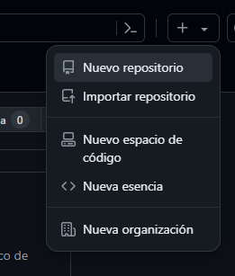











1. Abrimos nuestro buscador de Windows, mayormente conocido como “documentos”

donde tenemos nuestro proyecto, y así poderlos subir. 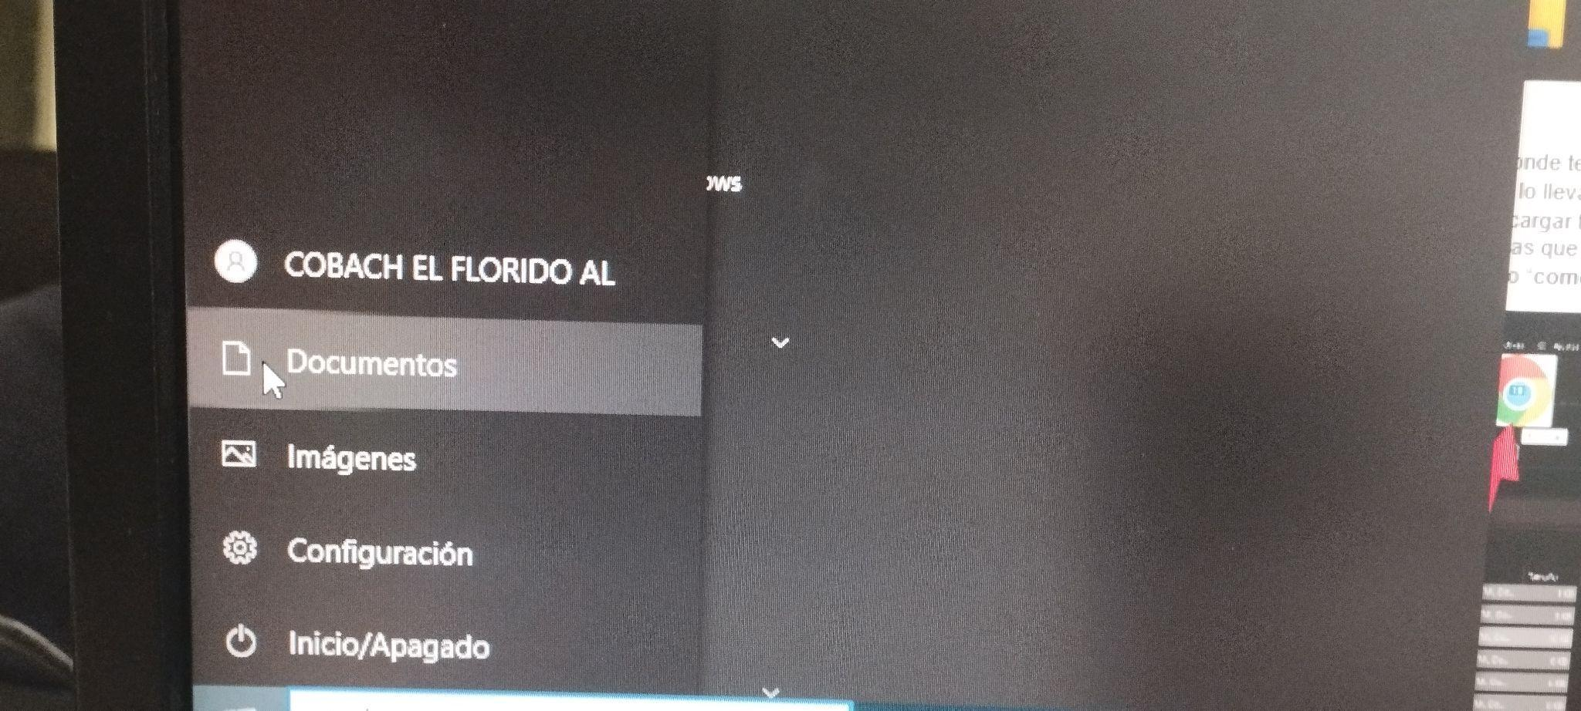

1. Luego de este paso nos aparecerá un cuadro donde te pedirá que arrastres las carpetas de tu sitio, seleccionas todo y lo llevas a ese cuadro, verifica que se vea tal como lo muestra la imagen, tendrás que esperar unos segundos hasta que termine de cargar todos tus archivos y por último **“cometer cambios”**.

Hay veces que no se suben tus carpetas así que tendrás que hacerlo manualmente dándole clic en **“shoose your files”,** o podría ser por exceso de imágenes, si esto es así tendrás que eliminar algunas**.**

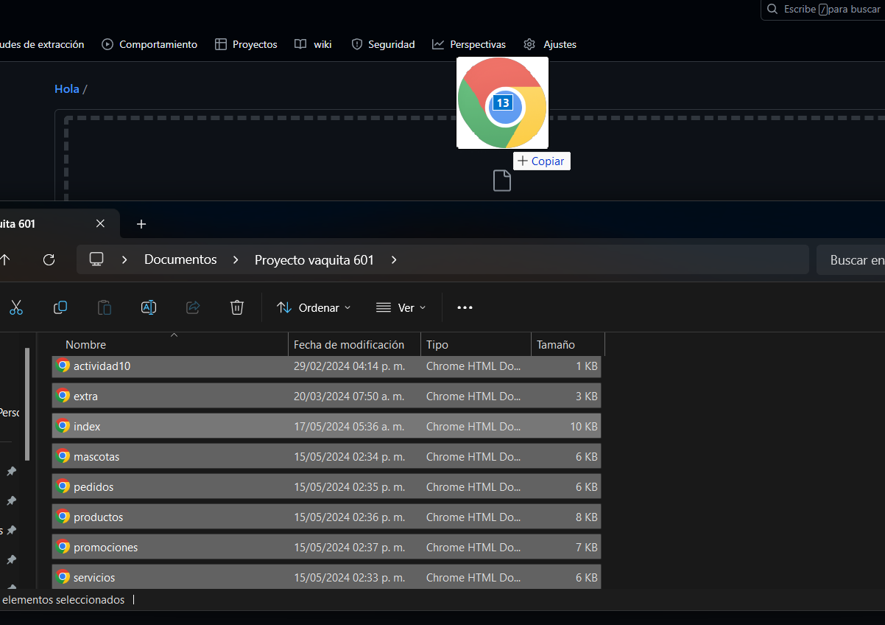

1. Con los archivos ya cargados te iras a **“settings”(ajustes)** que está en la parte superior a la derecha en la barra.

De ahí te llevará a los ajustes generales y encontrarás en la lista del lado izquierdo una opción llamada **“pages”.**

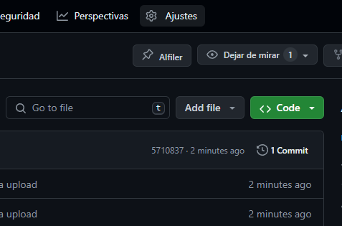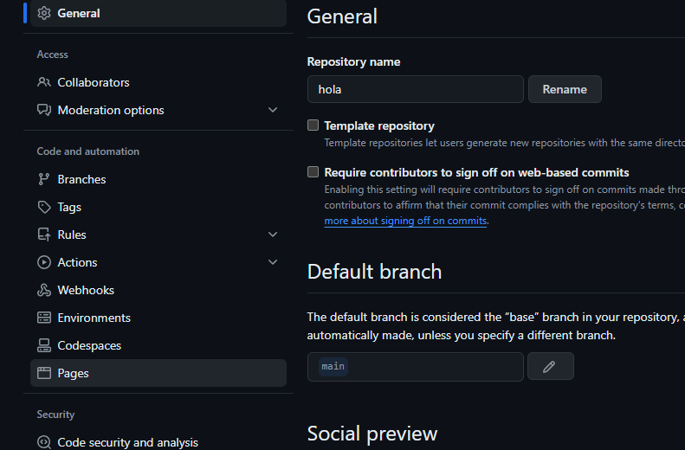



1. Después de dar clic a la opción de pages te llevará aquí donde tendrás que ubicar donde dice **“None”** y cambiarlo por **“Main”** para después **“guardar” (save)**, asegúrate que se vea como lo indica la imagen.

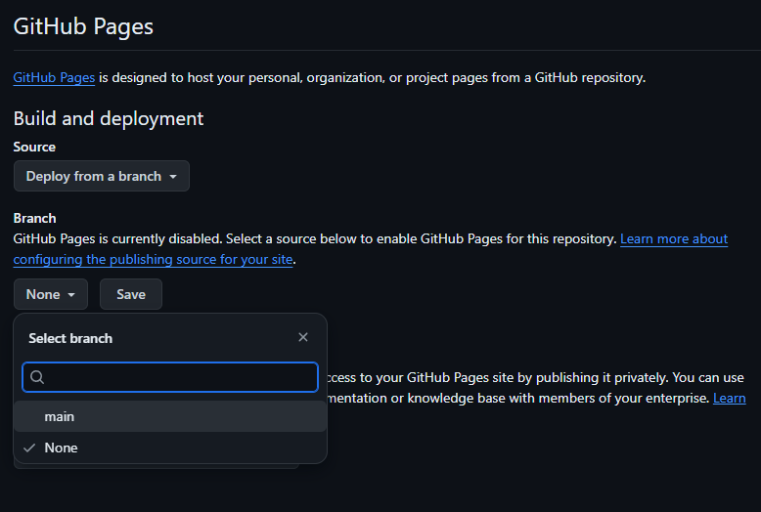





1. Finalmente tendrías que esperar un minuto y actualizar con F5 para que te cargue la página, te aparecerá un recuadro en la parte superior donde tendrá tu enlace de tu sitio web.
2. Asegúrate de que aparezcan todas las imágenes y páginas correspondientes a tu sitio web, de manera ordenada, correcta y funcional.

**POSIBLES ERRORES AL SUBIR UNA PAGINA WEB**

**Entre los principales errores al subir la página web es que cuando cuando aparece el**

**“error 404”**

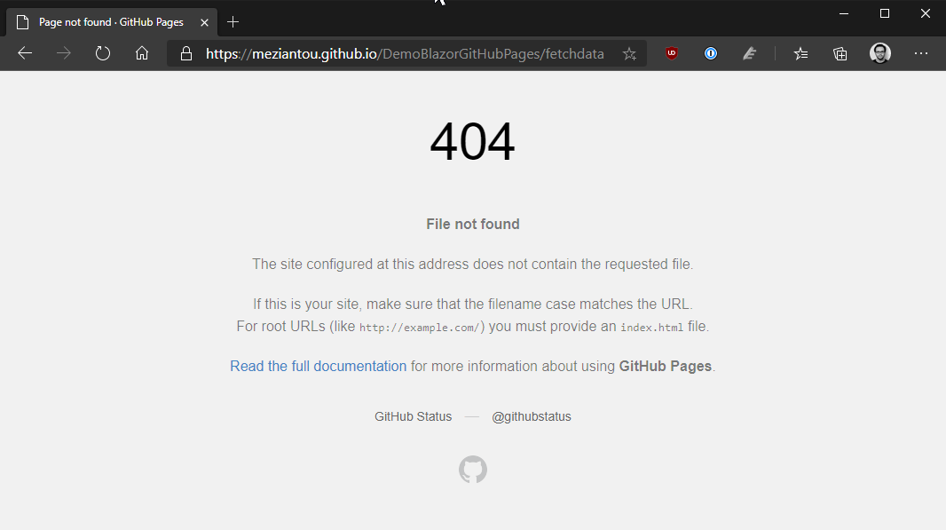

Este error suele ocurrir cuando los archivos no son subidos correctamente.

Para que no ocurra este error asegúrese de arrastrar los archivos HTML sueltos sin estar acompañados de otras carpetas.

**Otro posible error es la visualización de las imágenes.**

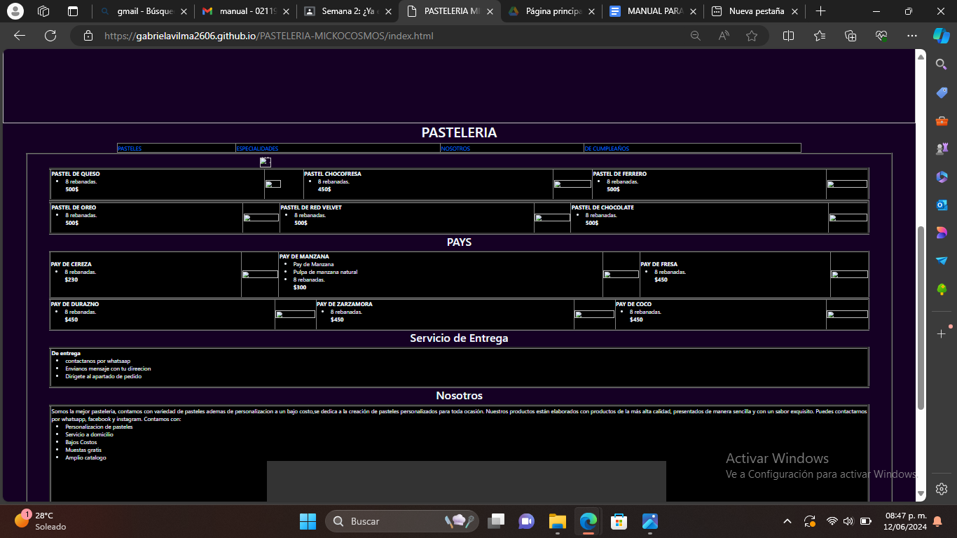

Para arreglar este error los archivos deben ser arrastrados en la carpeta, no deben ser arrastrados sueltos.

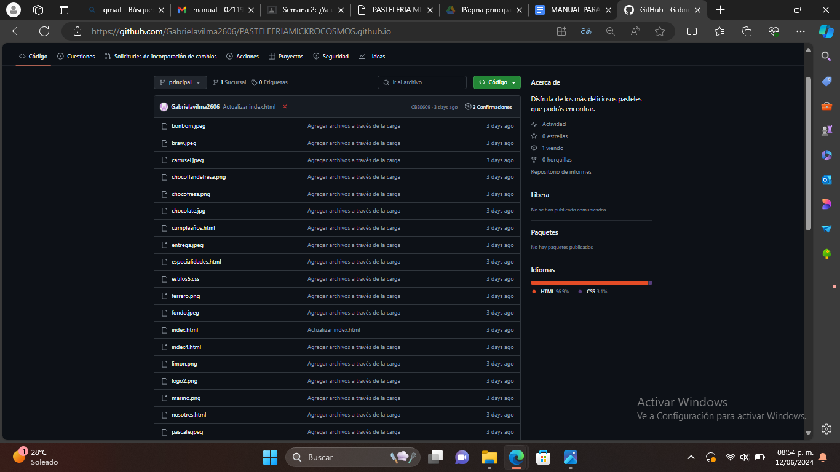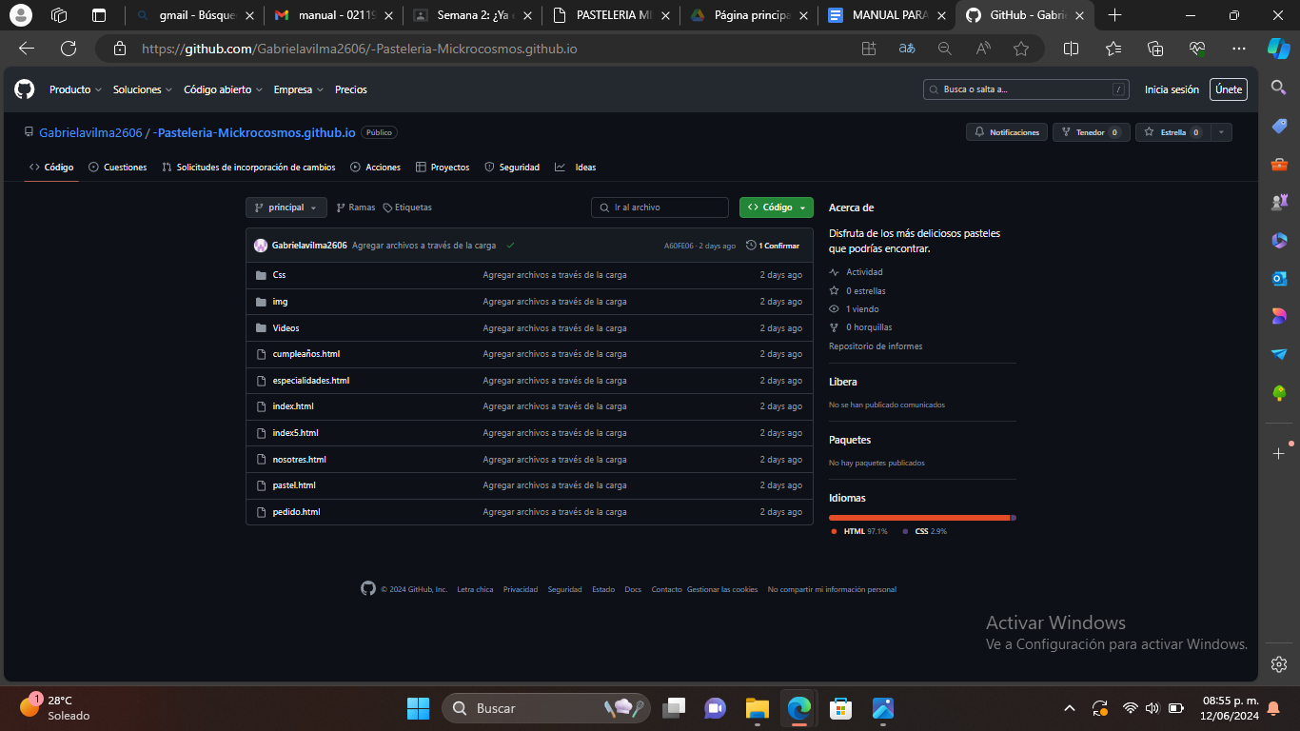

incorrecto correcto

**CONCLUSIÓN.**

Subir una página web es más facial de lo que creemos, los pasos son fáciles de realizar, si llega a ver problemas al subir página lo único tardado será arreglar nuestros archivos, que de igual manera aprendimos a resolverlo de manera rápida. Aprender a crear y subir una página web puede ayudar al momento de querer compartir información y así poder promocionar tu página de una forma más sencilla y hacerla llegar a mas personas por medio del internet

**BIBLIOGRAFÍA.**

Libro de texto del Colegio de Bachilleres del Estado de Baja California, Diseño web pág. 196-207.

[**https://github.com/**](https://github.com/)